更正考勤記錄
補上有人漏打的卡、修正打錯的一筆，以及一筆記錄帶著什麼 — 管道、IP、座標、自拍照、本人的備註對照你的管理者評語 — 還有讓每次修改都有憑有據的日誌。
2026-09-02 · https://offision.com/help/zh-hant/attendance/correct-an-attendance-record/
有人上了一整天班卻忘了打下班卡；報表現在顯示 不完整，他的工時也短了一截。要修的不是報表 — 判定由記錄算出，所以你修記錄，報表自然跟上。考勤記錄 是原始的打卡清單，也是唯一可以手動新增、編輯或刪除打卡的地方。
開始之前:
你需要考勤的寫入權限。這裡的每一次更改都會連同你的名字記進考勤日誌，所以改動之後軌跡仍在。

1. 找到那筆記錄 — 或那個缺口
開啟 考勤記錄，篩選到那個人和那一天。每一列是一次打卡：記錄日期、類型（上班打卡／下班打卡）、方式 — 有人親手打的是 手動，由辦公桌預約簽到或開門記下的是 自動 — 以及 用戶。
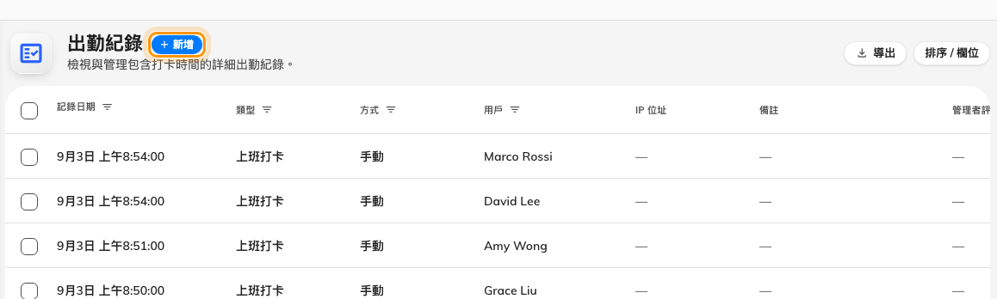
打卡清單 — 每列一筆上班或下班打卡，帶著日期、類型和方式。新增可補上有人漏打的卡。
Where in Offision: admin app → attendance/records (考勤記錄)
選取一列會顯示這次打卡附帶的一切：排程要求時的 IP 位址 和座標、本人自己的 備註（遲到打卡時輸入的原因），以及被要求的自拍照 — 藏在 點按查看 之後，因為自拍照屬敏感資料，會在 自拍照隱私 的保留期限過後自動刪除。

2. 新增、編輯或刪除
- 新增 — 紀錄出勤 補上缺少的打卡：挑使用者、工作排程、上班或下班打卡，以及它本應發生的日期和時間。
- 編輯 — 修正既有打卡的時間或類型。
- 刪除 — 移除誤打的一筆，例如在只允許每天一次的排程上擋住別人的那次誤按。
用 管理者評語 說明為什麼 — 「忘了打下班卡，已與組長確認」。它和本人自己的 備註 是兩個欄位，所以兩邊的說法永遠不會互相覆蓋。

3. 確認報表跟上了
開啟該排程該月份的出勤報表：這一天現在應該帶著真實的判定和工時分鐘數。不需要重新計算什麼 — 報表讀的是記錄現在的樣子。

稽核軌跡
每一次打卡和每一次更正也都是 考勤日誌 裡的一列 — 誰、做了什麼、何時、在哪個介面 — 包括已編輯考勤記錄和已刪除考勤記錄這兩種條目。日誌唯讀：它是「這筆記錄誰改的」的答案，也是手動更正過的月份仍然站得住腳的原因。
Where in Offision: admin app → attendance/log (考勤日誌)

